Poznań, 31 grudnia 2020 r.

PLK zwiększają dostęp do kolei na południu Wielkopolski
W Domaninie nowy peron z pochylnią i wiatami zapewnia dogodny dostęp do pociągów wszystkim podróżnym. Na wielkopolskim odcinku trasy Poznań – Kluczbork do końca 2022r. PKP Polskie Linie Kolejowe S.A zwiększą dostępność do kolei na kolejnych pięciu stacjach i przystankach. Inwestycja realizowana jest w ramach ogólnopolskiego programu za 100 mln zł, współfinasowanego z POIiŚ.
Przebudowany peron w Domaninie, niedaleko Kępna, zwiększa dostęp do kolei. Jest on wyższy, co ułatwia wsiadanie do pociągów. Podróżnym, mającym trudności z poruszaniem się oraz podróżującym z wózkiem czy ciężkim bagażem, w dostaniu się na peron pomagają pochylnie. Dla osób niewidomych i niedowidzących na antypoślizgowej nawierzchni przygotowano ścieżki naprowadzające z wypukłą fakturą. Komfort zwiększają wiaty, ławki, jasne oświetlenie. Rozkład jazdy i informacje przydatne w podróży są dostępne w estetycznych gablotach. Bezpieczeństwo na stacji zapewnią nowe wygrodzenia przy przejściu łączącym oba perony.
W Wielkopolsce, na linii między Poznaniem a Kluczborkiem, będzie łącznie 6 nowych peronów. Poza Domaninem dostęp do pociągów zwiększy się także w Łęce Opatowskiej, Słupi, Solcu Wielkopolskim, Pierzchnie oraz Kępnie, gdzie dla lepszej obsługi powstaną także windy. Przy zmodernizowanych peronach przewidziano stojaki rowerowe, dla zwiększenia bezpieczeństwa na dojściach do platform powstanie nowe oświetlenie. Podróżni sukcesywnie skorzystają ze wszystkich efektów prac do końca 2022 r.
PKP Polskie Linie Kolejowe S.A. zwiększają dostęp do kolei w ramach projektu „Poprawa stanu technicznego infrastruktury obsługi podróżnych (w tym dostosowanie do wymagań TSI PRM), Etap IV – infrastruktura pasażerska na liniach realizowanych w ramach POIiŚ 2007 – 2013”. Inwestycja warta jest blisko 100 mln zł przy współfinansowaniu ze środków Unii Europejskiej w ramach Programu Operacyjnego Infrastruktura i Środowisko.
Realizowany projekt umożliwi przebudowę łącznie 22 peronów w 15 miejscowościach
Oprócz Wielkopolski modernizacja obejmie także 15 peronów w województwie kujawsko-pomorskim, między Inowrocławiem a Jabłonowem Pomorskim, m.in. w Gniewkowie, Suchatówce, Turznie, Zieleniu i Książkach, a także peron w województwie łódzkim, na przystanku Wolbórka.
W poprzednich etapach projektu, za ponad 330 mln zł, PLK dostosowały już do potrzeb osób z ograniczoną możliwością poruszania się stacje w Szczecinie, Gdańsku i Rzeszowie. Na stacjach zamontowane zostały windy i schody ruchome, co ułatwia dostanie się na perony.

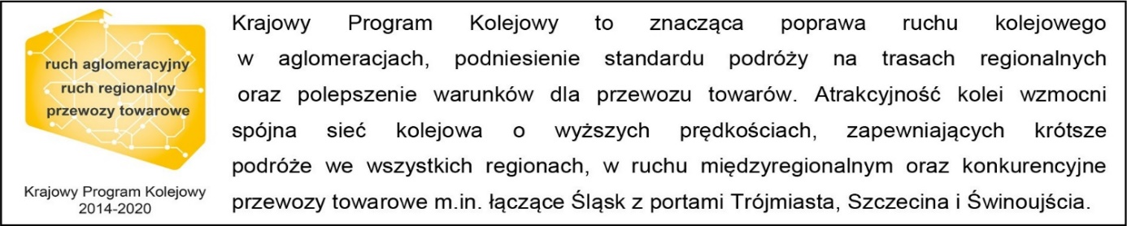
Kontakt dla mediów:
PKP Polskie Linie Kolejowe S.A.
Radosław Śledziński
zespół prasowy
rzecznik@plk-sa.pl
T: +48 501 613 495

Projekt jest współfinansowany przez Unię Europejską ze środków Funduszu Spójności w ramach Programu Operacyjnego Infrastruktura i Środowisko.

